Vážení rodiče, milé děti,

jak již jistě víte, mateřská škola je nadále uzavřena. Velmi nás mrzí, že se ještě nějaký čas neuvidíme, ale musíme to vydržet.

Aby Vám čas do Velikonoc rychleji utíkal, připravily jsme si pro Vás na období od 22. 3. do 31. 3. 2021 téma: „Velikonoce a jarní příroda“.

Toto téma bychom s dětmi probíraly i ve školce.
Pro „předškoláky“ je výuka povinná, ale budeme moc rády, pokud se do činností zapojí i mladší děti ze třídy Motýlků. Těšíme se, že nám své práce přinesete, až se školka zase otevře .

Jako minulý týden, tak i tento týden naleznete ve složce pohádku, písničku, básničky, několik pracovních listů pro rozvoj grafomotoriky, pro rozvoj zrakového a sluchového vnímání i logického uvažování. Na závěr najdete omalovánky a pár typů na činnosti, které můžete s dětmi dělat.

Přejeme Vám hezké prožití velikonočních svátků a hlavně hodně zdraví.

Iva a Veronika
učitelka a asistentka ze třídy Motýlků

22. 3. – 31. 3. 2021

„VELIKONOCE A JARNÍ PŘÍRODA“

- seznámit děti s velikonočními tradicemi a zvyky
- všímat si probouzející se přírody

přečtěte dětem pohádku:

V jednom kurníku vzácná slepička seděla. Jen barevná vajíčka ta slepička snášela. V pondělí dávala modrá, ve středu zelená, v pátek krásná červená. Hospodář si drbe brady, za chvíli už ví si rady. Chtěl se na trh rychle vydat, všechna vejce draze prodat. Na trhu pán pyšně stojí, slípka v kleci, ta se bojí. Každý však chce vejce od ní, pánův měšec už se plní. Pán penízky v dlaních válí, těší se z nich jako malý. Jenže – v kleci sedět celý den, snášet vejce, nesmět ven… To je vážně věc moc zlá. A tak těžká chvíle na slepičku dolehla. Jako v chvílích starostí, když nám barva z tváře zmizí, zmizela i z vajíček, vypadají jako cizí. Celá bílá – jako jiné. Co jen poví hospodář? Co se asi stane? Hospodář, ten dostal zlost. „Bílých vajec máme dost!“ Slepička ví, co je třeba. A vydá se na cestu, nový domov jde si hledat. Nebyla to cesta dlouhá za vlídnými hospodáři, slepička je brzy našla a už se jí dobře daří. A když přišel klidný čas, objeví se barvy zas. Však si lidé povídají, že ta vzácná slepička zase začala snášet ta barevná vajíčka. A ten, kdo je nestih získat, vzal si štětec, barvy. A aby si nemoh stýskat, sám si vejce vybarví.

Povídejte si s dětmi o pohádce:
O kom byla pohádka? Čím byla slepička zvláštní?Co s ní hospodář udělal? Líbilo se to slepičce? A co se potom stalo, když byla slepička smutná? Líbilo se to hospodáři? Kam slepička šla, když ji hospodář vyhnal? Tam už se slepičce líbilo? Barvíte také na Velikonoce vajíčka? Jak je zdobíte?

Velikonoce vnímáme jako svátky jara. O Velikonocích dodržujeme celou řadu tradic : malujeme kraslice, pečeme velikonočního beránka a mazanec, pleteme pomlázku, chodíme na koledu,…

5. dubna 2021 budeme slavit Velikonoční pondělí. K Velikonocům se pojí hodně tradic... – popovídejte si s dětmi o nich:
Škaredá středa (Sazometná středa) – Den Jidášovy zrady. Kdo se mračí na škaredou středu, bude se mračit každou středu v roce. Takže se usmívejte!
Zelený čtvrtek – Poslední den, kdy jsou slyšet kostelní zvony, poté utichnou až do Bílé soboty (odlétají do Říma). Když zvony utichnou, místo nich chodí děti po vsi s klapačkami a řehtačkami. Zelený čtvrtek je také dnem poslední večeře Ježíše Krista.
Co dělat na Zelený čtvrtek? Vstaňte brzy a omyjte se ranní rosou, pokud si raději přispíte, snězte alespoň něco zeleného, čímž upevníte svoje zdraví. Z kynutého těsta si můžete upéct jidáše.
Velký pátek – Největší půst, den soudu a ukřižování Ježíše Krista. Pokud chcete najít poklad a zbohatnout, hledejte ho právě na Velký pátek. Zem se otevírá a ukazuje skryté poklady.
Na velký pátek se nepracovalo v sadu a na poli, nesmí se prát prádlo (máčelo by se v Ježíšově krvi).
V tento den si nic nepůjčujte, neprodávejte, ani nikomu nedarujte.
Bílá sobota – Zdobení vajíček, pletení velikonočních pomlázek z vrbového proutí.
Pečou se beránci a mazance. Po čtyřiceti dnech konečně končí postní období.
Velikonoční neděle (Boží hod velikonoční) – Nejdůležitější křesťanský svátek – zmrtvýchvstání Ježíše Krista, během ranní bohoslužby se světí jídlo.
Velikonoční pondělí – Velikonoční koleda, chlapci omlazují děvčata pomlázkou z vrbového proutí. Někde je zvykem, že je na oplátku děvčata polévají vodou. Chlapci si vykoledují vajíčka.

Pokud chcete, podívejte se na stránky : www.obchudekvendula.cz – najdete zde, kromě jiného, další náměty na práci s dětmi

Přečtěte dětem velikonoční koledy a básničky a naučte se některou

Hody, hody zdravíčko,
dejte klukům vajíčko.
Na pomlázku mašli,
že k vám cestu našli.

V trávě hopsá zajíček,
nese kopu vajíček.
Žluté, modré, červené,
všechny jasně zbarvené.

Hody, hody, doprovody,
já jsem malý zajíček,
utíkal jsem podle vody,
nesl kopu vajíček.
Potkala mě koroptvička,
chtěla jedno červené,
že mi dá lán jelelíčka,
a já řekl: „Ne, ne, ne!“
Na dvorečku za potokem,
mám tam strýčka králíčka,
tomu nosím každým rokem,
malovaná vajíčka.
Hody, hody doprovody,
já jsem malý zajíček,
dojdu-li tam bez nehody,
dám mu kopu vajíček.

Básnička s pohybem

Kuřátko má malé nožky, děti se drží za ramena a dělají křidélka
po dvorku si cupitá. cupitají na místě
Za ním slípka hop, hop, hop. skáčou na místě snožmo
a pak kohout skok, skok, skok skáčou do prostoru

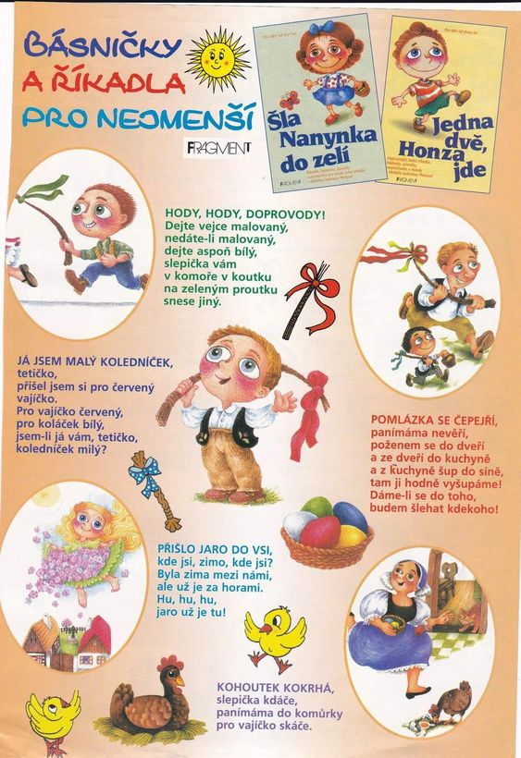

Zazpívejte si s dětmi písničky:

při zpívání písničky Muzikantská rodina můžete využít kuchyňské nádobí
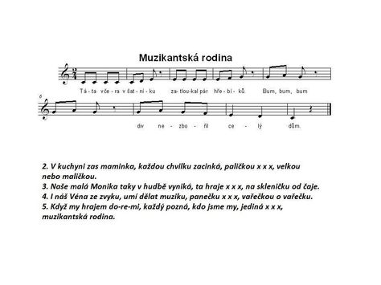písničky z minulého týdne:
Na jaře
Včelka
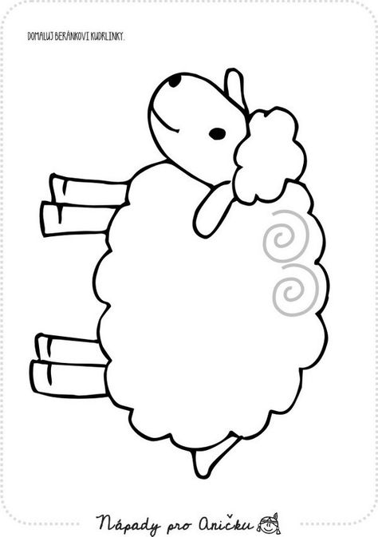
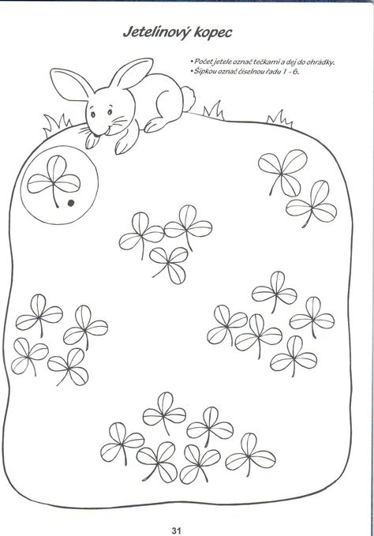
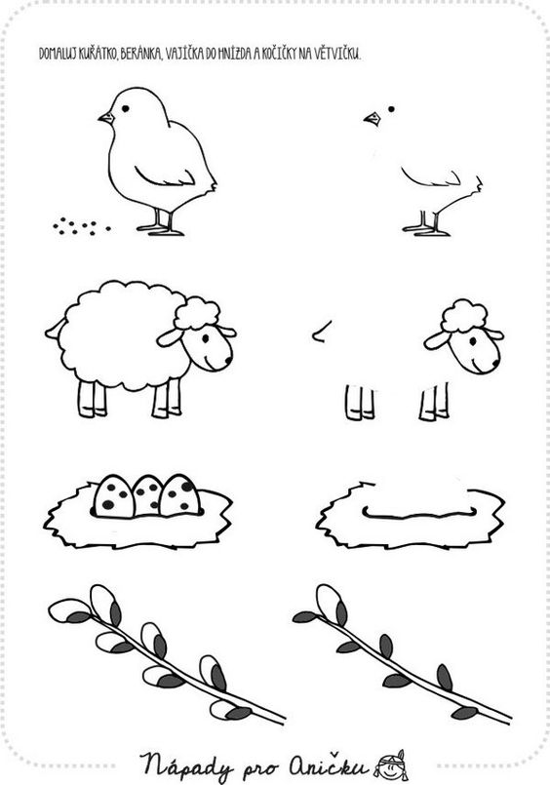
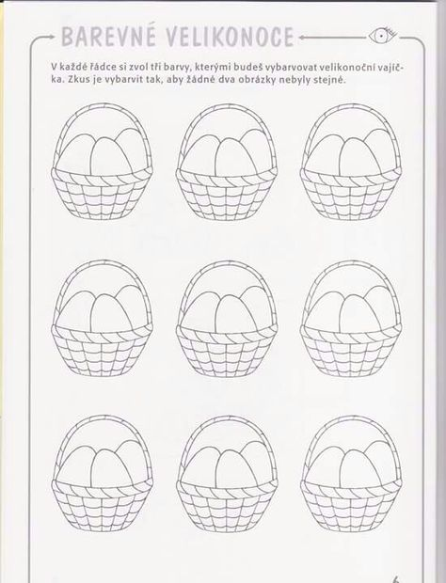
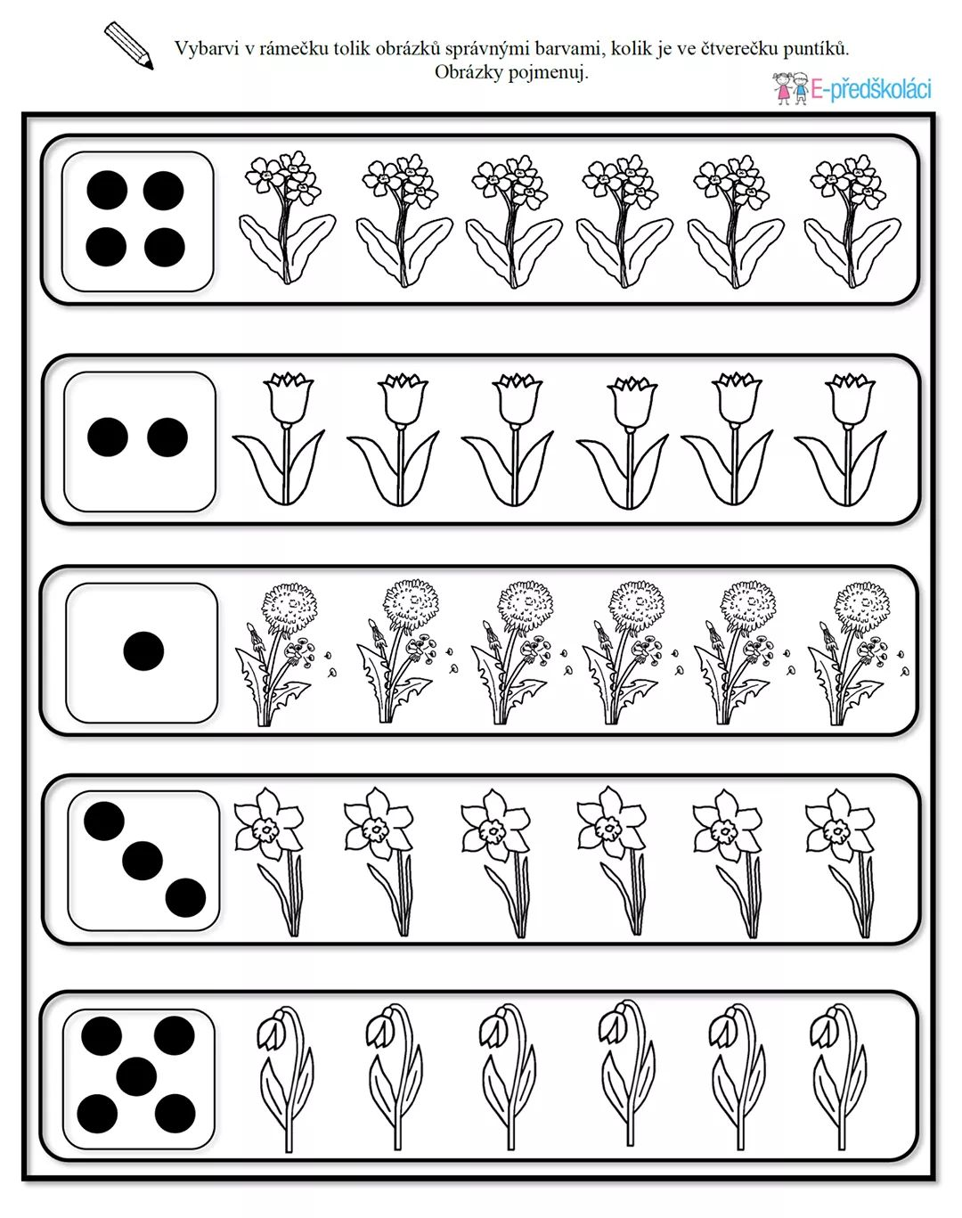
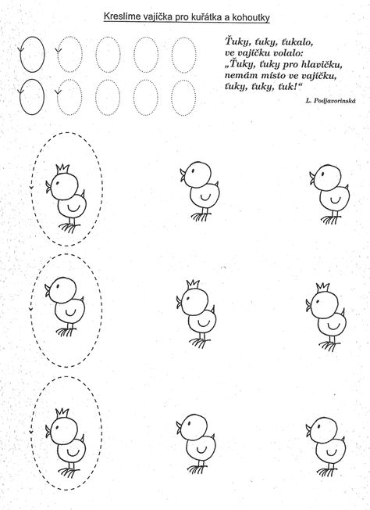
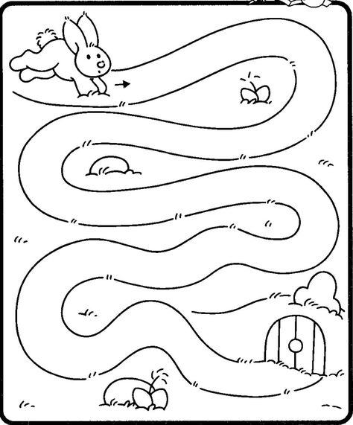
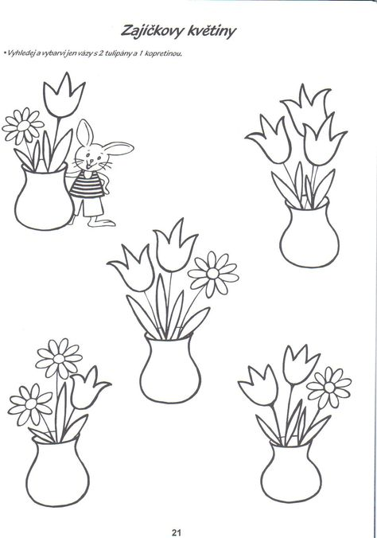
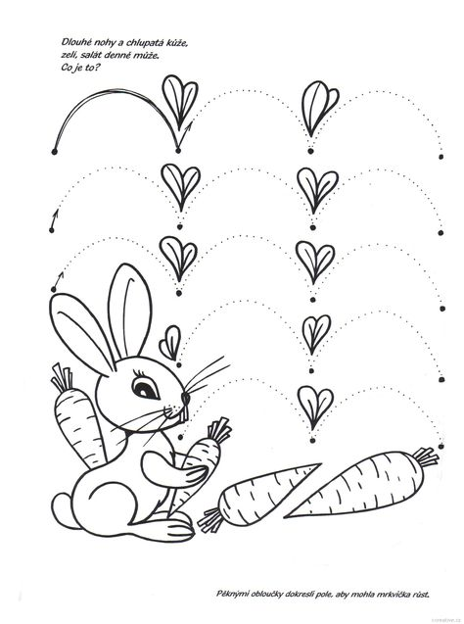
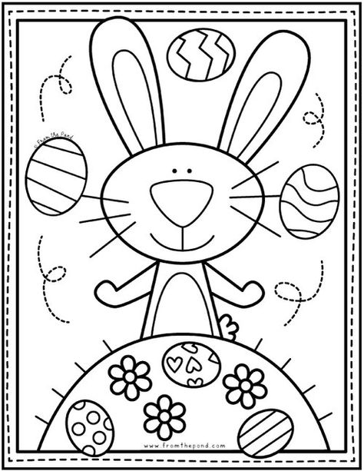

Vyrobte si kuřátka .

Pokud nemáte barvy, použijte pastelky nebo nalepte žluté papírky.

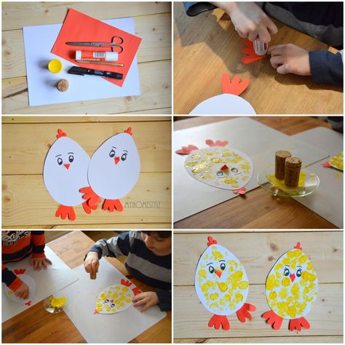

Šablonka na kuřátko
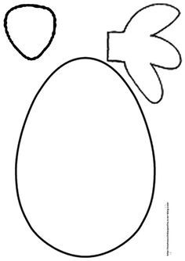

Nebo si vyrobte zajíčka s pomocí ruky
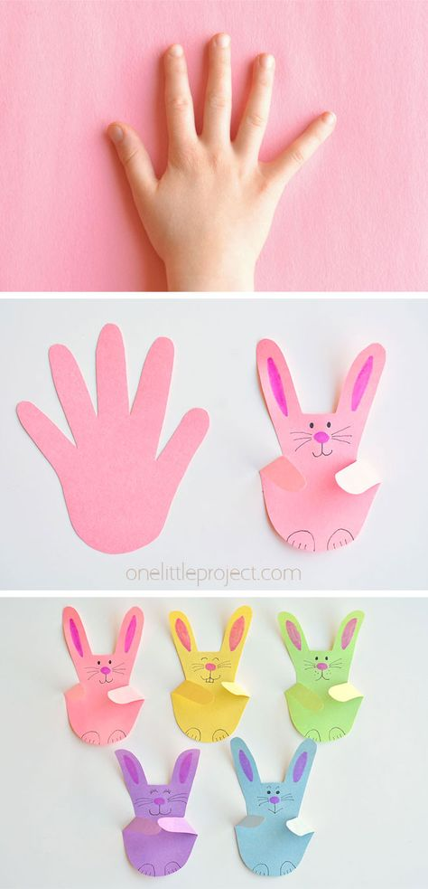
Nebo si vyrobte slepičku.
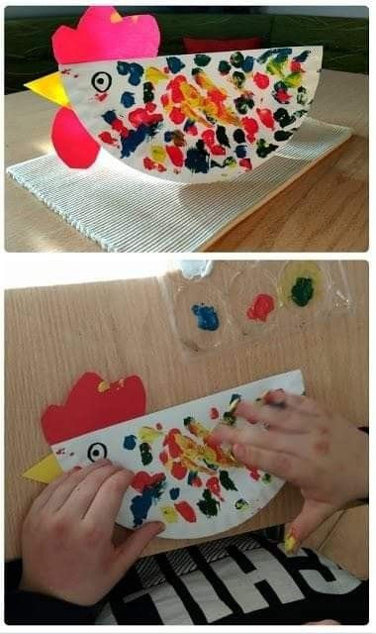

Jednoduchý závěs – slepička a vajíčka

Určitě zvládnete nakreslit jednoduchý tvar slepičky a vajíček. Děti je pak vybarví. Potom už stačí podlepit bavlnkou, vlnou, stuhou

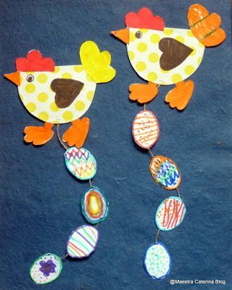

Šablonka na zajíčka

děti si vybarví zajíčka, dokreslí oči a čumáček, ze zadní strany nalepíme špejli a zápich do květináče je hotový

A ještě jeden tip:

Pokud doma pečete na Velikonoce beránka nebo bochánek, zapojte do pečení i děti. Povídejte si s nimi o tom, co vše patří do těsta a proč, dovolte dětem, aby Vám pomáhaly. Děti rády pomáhají a baví je to – mám to vyzkoušené s vnučkou Terezkou. Jen budete potřebovat více času a hodně trpělivosti :-)

Jaro
Jaro klepe na vrátka,
probuďte se zvířátka.
Brouci, motýli a mušky
protáhněte svoje nožky.
Slunce svítí, už je den,
Honem pojďte všichni ven.
Jaro klepe na vrátka,
probuďte se zvířátka.
Kvítí kvete, voní louka,
hlemýžď z domečku se souká.
Pospěšte si maličko,
volá na ně sluníčko.

